Конспект НОД по познавательному развитию
для детей старшего дошкольного возраста.
По теме «Родина у нас одна»
Знакомство детей с художником
Ставропольского края - Павлом Моисеевичем Гречишкиным

Подготовила:
Воспитатель Жатько.М.С.

г. Михайловск МБДОУ Детский сад №36
20.04.2024 год.
Цель:
Познакомить детей с творчеством Ставропольского художника П.М. Гречишкина и его картинами.
Задачи:
Научить детей видеть красоту природы в произведениях художника.
Учить детей сравнивать картины, написанные на одну тему.
Систематизировать знания детей о сезонных изменениях.
Обогащать словарь детей эстетическими и искусствоведческими терминами (пейзаж, композиция, теплые, холодные тона и т.д.).
Воспитывать уважительное отношение к художникам, прославившим Ставропольский край.
Воспитывать любовь к природе Ставропольского края.
Предварительная работа: Знакомство с творчеством художников Ставропольского края, беседы о родном крае, о музеях и картинах, наблюдения за природой, рассматривание иллюстраций о Ставрополье и Северном Кавказе, чтение и разучивание стихов о Ставрополье.
Оборудование:
Репродукции картин Ставропольского художника П.М. Гречишкина «Ставропольский лес», «Зимний лес», «Цветущая степь», картинки для д/игры «Художник и его помощники», аудиозапись «Звуки леса», материал для рисования.
Ход деятельности
Дети стоят полукругом.
Воспитатель: Ребята, сегодня я вас приглашаю в путешествие. А чтобы узнать в какое путешествие, вы должны отгадать загадку:
У меня есть карандаш,
Разноцветная гуашь,
Акварель, палитра, кисть,
И бумаги плотный лист,
А еще – мольберт-треножник,
Потому что я …
Дети: Художник.
Воспитатель: А вы, знаете, кто такой художник? (Ответы детей).
-Правильно, художник – человек, который занимается изобразительным искусством, создаёт картины, пишет картины. Художником может стать только тот, кто хорошо рисует, потому, что рисунок – это основа любого изображения.
Художник - это человек, который умеет видеть прекрасное в обыкновенном, запоминает свои впечатления и знает, как выразить на бумаге свои мысли и фантазии.
-Ребята, а где хранят свои работы художники? (Ответы детей).
-Правильно, некоторые произведения художников хранятся в музеях и картинных галереях.
-А что нужно художнику для того, чтобы написать картину, мы узнаем поиграв в игру.
Дид.игра «Художник и его помощники».
(Дети выбирают нужные картинки и объясняют свой выбор).
Вос-ль: Ребята, послушайте одно хорошее стихотворение:
Если видишь на картине
Нарисована река.
Или ель и белый иней,
Или сад и облака,
Или снежная равнина,
Или поле и шалаш,
Обязательно картина называется - пейзаж.
Вос-ль: А, как называются художники, рисующие пейзаж?
Дети: Художниками -пейзажистами.
Вос-ль: Ребята, я вам сейчас назову художников пейзажистов Ставропольского края: Кленов В.Г., Голубева В.Н., Смирнов В.В., Гречишкин П.М.
Вос-ль: И вот сегодня мы с вами отправляемся в галерею на выставку картин художника-пейзажиста П.М. Гречишкина.
Презентация «Знакомство с творчеством Ставропольского художника П.М. Гречишкина».
Вос-ль: Павел Моисеевич Гречишкин родился 16 января 1922 г. в селе Татарка Шпаковского района. Маленький Павел свой досуг проводил на природе. Взяв с собой листы бумаги и краски, он уходил из дома на весь день, а когда возвращался, приносил в сумке первые этюды.
-П.М.Гречишкин – это талантливейший пейзажист, значительную часть своего творчества он посвятил воспеванию природных красот как Ставрополья и Северного Кавказа, так и других уголков России.
-В годы ВОВ П.М.Гречишкин находился в действующей армии. После возвращения домой, он полностью посвятил себя живописи – рисованию картин о природе. Он много работал, участвовал в городских, краевых и других выставках. На его счету сотни произведений, многие из которых были переданы художником в дар городу Ставрополю. В знак признания его творчества открыта картинная галерея, которая в своей экспозиции насчитывает 430 живописных произведений автора.
-Его заслуги были справедливо отмечены высокими государственными наградами: медалями «За оборону Кавказа», «За победу над Германией в ВОВ 1941-1945гг», орденами «Знак Почета» и Октябрьской революции, ему присвоено почетное звание «Заслуженный художник Российской Федерации».

Приложение 1.
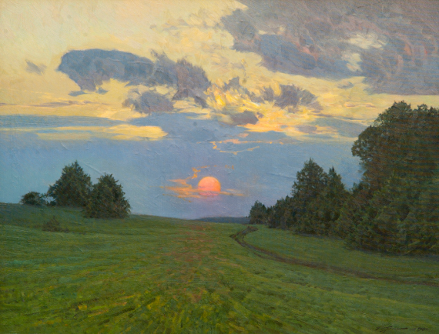
П.М. Гречишкин «Вечер на Стрижаменте»
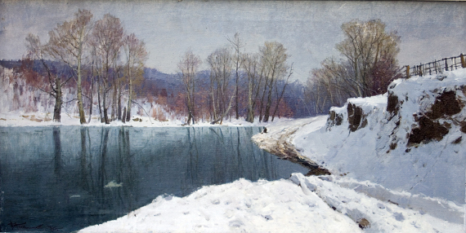
Приложение 2.

П.М. Гречишкин «Зима»
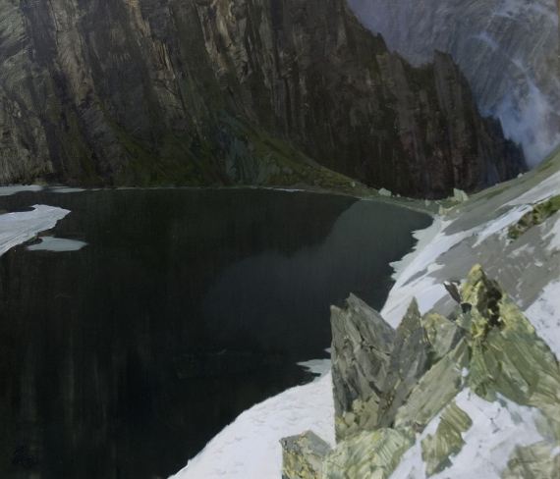
Приложение 3.

П.М. Гречишкин «Тебердинское озеро» 1966
Приложение 4.
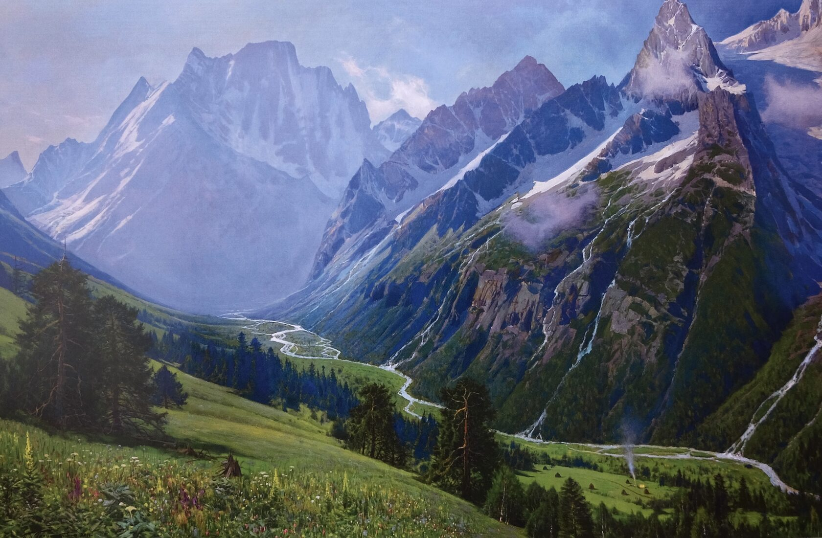
П.М. Гречишкин «Лето в горах Теберды» 2001
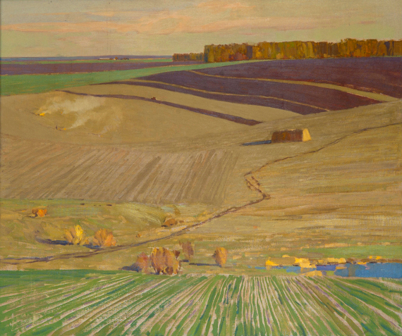
Приложение 5.
П.М. Гречишкин «Осенние поля».

Приложение 6.

П.М. Гречишкин. Дождь. Село Татарка.

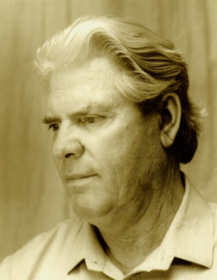
Приложение 7.

Павел Моисеевич Гречишкин.

Приложение 8.

Павел Моисеевич Гречишкин.

